# Zadanie numeryczne 1

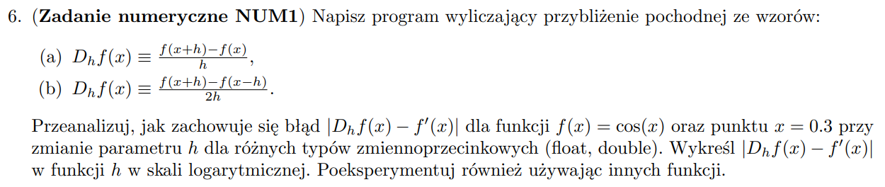

Do rozwiązania zadania użyłem dwóch programów, które w działaniu są prawie identyczne, z tym, że program32.py operuje na 32 bitowych liczbach i zakresie $h∈\left[0.1,{10}^{-7}\right]$, a program64.py na 64 bitowych liczbach i zakresie $h∈\left[0.1,{10}^{-16}\right]$.

Programy te obliczają epsilon dla obu wzorów przez obliczenie wartości bezwzględnej z różnicy przybliżenia danego wzorem oraz rzeczywistej wartości pochodnej funkcji $f\left(y\right)=\cos\left(x\right)$.

Do obliczeń na typach zmiennoprzecinkowych została wykorzystana biblioteka numpy, a do wygenerowania wykresów matplotlib.

­